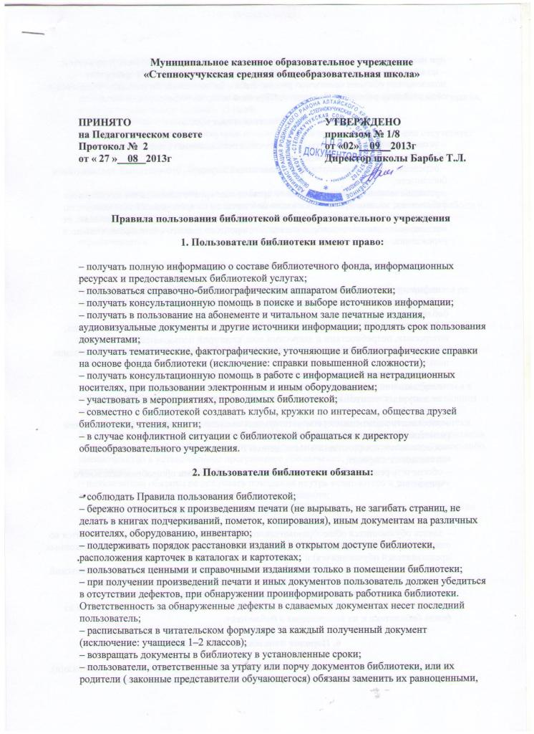

при невозможности замены – возместить реальную рыночную стоимость документов;
– по истечении срока обучения или работы в общеобразовательном учреждении пользователи обязаны полностью рассчитаться с библиотекой. Личное дело учащегося и обходной лист работника без соответствующей пометки библиотеки не выдаются.
3. Библиотека имеет право:
– устанавливать режим работы библиотеки по согласованию с директором общеобразовательного учреждения;
– определять и применять размеры компенсаций за ущерб, причиненный пользователем библиотеке;
– устанавливать штрафные санкции за превышение сроков пользования документами библиотеки; лишать права пользования библиотекой на срок, равный задолженности;
– устанавливать порядок выдачи документов библиотеки под залог пользователям, не являющимся участниками образовательного процесса данного общеобразовательного учреждения.
4. Библиотека обязана:
– информировать пользователей о всех видах предоставляемых библиотекой услуг;
– обеспечить читателям возможность пользоваться информационными ресурсами библиотеки;
– формировать фонды в соответствии с образовательными программами учреждения, интересами, потребностями и запросами всех категорий пользователей;
– совершенствовать информационно-библиографическое и библиотечное обслуживание пользователей;
– знакомить пользователей с основами информационной культуры;
– создавать и поддерживать комфортные условия обслуживания;
– не допускать читательскую задолженность, принимать оперативные меры к ее ликвидации;
– обеспечить рациональное, соответствующее санитарно-гигиеническим требованиям размещение и хранение носителей информации;
– обеспечивать конфиденциальность данных о пользователях библиотеки, их читательских запросах;
– обеспечить режим работы в соответствии с потребностями общеобразовательного учреждения.
5. Порядок пользования библиотекой:
– запись обучающихся общеобразовательного учреждения в библиотеку производится по списку класса в индивидуальном порядке, а педагогов, сотрудников, родителей (законных представителей обучающихся) и сторонних пользователей – по паспорту;
– документом, подтверждающим право пользования библиотекой, является читательский формуляр. Пользователь обязан засвидетельствовать подписью на читательском формуляре ознакомление с правилами пользования и обязательство их выполнять;
– читательский формуляр фиксирует факт и дату выдачи пользователю документов из фонда библиотеки и их возвращения в библиотеку.
6. Порядок пользования абонементом:
– пользователи имеют право получить на дом не более 20 изданий (вместе с учебниками), редкие, дефицитные, из многотомных изданий – не более двух документов одновременно;
– сроки пользования документами:
– учебники, учебные пособия – учебный год;
– научно-популярная, познавательная, художественная – 1 месяц, периодические издания, издания повышенного спроса – 15 дней;
– редкие и ценные издания на дом не выдаются;
– пользователи могут продлить срок пользования документами, если на них отсутствует спрос со стороны других пользователей.
7. Порядок пользования читальным залом:
– документы, предназначенные для работы в читальном зале, на дом не выдаются;
– энциклопедии, справочники, редкие и ценные документы выдаются только для работы в читальном зале;
– количество документов, с которыми работает пользователь в читальном зале, не ограничивается.
8. Порядок работы в компьютерной зоне библиотеки:
– работа в компьютерной зоне участников образовательного процесса производится по графику, утвержденному директором учреждения, и в присутствии сотрудника библиотеки;
– разрешается работа за одним персональным компьютером не более двух человек одновременно;
– пользователь имеет право работать с дискетой после ее предварительного тестирования работником библиотеки;
– запрещается использовать СD-ROM, принесенные пользователями;
– по всем вопросам поиска информации в Интернете пользователь должен обратиться к работнику библиотеки; запрещается обращение к ресурсам Интернета, предполагающим оплату;
– включение и выключение компьютеров производится только работником библиотеки. Запрещается оставлять без присмотра работающие компьютеры, вскрывать блоки питания компьютера и периферийных устройств, корпуса монитора, принтера, сканера; какое-либо вмешательство в установленное программное обеспечение, включая изменение его настройки;
– пользователи обязаны не допускать попадания внутрь компьютера и периферии посторонних предметов, жидкостей и сыпучих веществ;
– продолжительность непрерывной работы с ВДТ без регламентированного перерыва не должна превышать 2 часов.
.

